T.C.
TAŞLIÇAY KAYMAKAMLIĞI
Anadolu İmam Hatip Lisesi Müdürlüğü

TEKNİK ŞARTNAMESİ

1 | 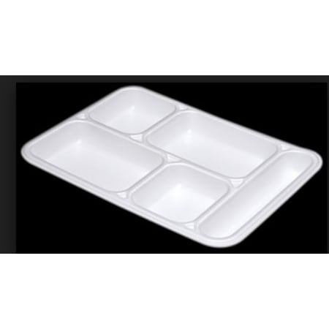 | 4 GÖZLÜ KÖPÜK TABAK (PAKET)  Her pakette 100 adet olacaktır.  dikdörtgen olacaktır. Tabaklar köpükten yapılmış tek kullanımlık olacaktır.  CE uygunluk deklarasyonu olacaktır.  Tek kullanımlık kırılmaya karşı dayanıklı olacaktır. piyasadaki 1.sınıf malzeme olacaktır.
2 | 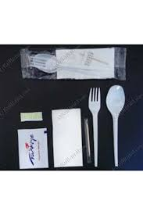 | PLASTİK YEMEK KAŞIĞI SETİ(Adet) not:set halinde gelmeyen kaşıklar kabul edilmeyecektir.  Kaşıklar set halinde olacaktır.set içinde (kaşık,tuz,ıslak mendil,peçete,kürdan) olacaktır. Set içinde çatal olması şart değildir.  Tek kullanımlık kırılmaya karşı dayanıklı olacaktır.Standart boy.  CE uygunluk deklarasyonu olacaktır. piyasadaki 1.sınıf malzeme olacaktır.
3 | 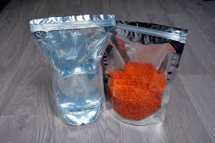 | TEK KULLANIMLIK NUMUNE SAKLAMA KABI-Tek kullanımlık yırtılmaya karşı dayanıklı olacaktır.Standart boy.piyasadaki 1.sınıf malzeme olacaktır.
4 | 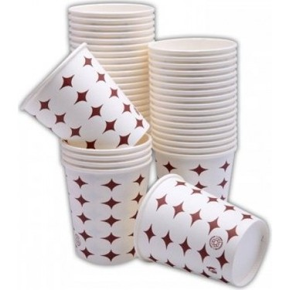 | PET BARDAK .100 lü paketler halinde olmalıdır. Plastik Bardak takriben 180cc sıvı alacak şekilde olmalıdır. . Plastik Bardak alt ve üstten kıvrımlı olmalıdır. Plastik Bardak polypropilen den imal edilmiş olmalıdır. Plastik Bardak 2-3 gr ağırlığında olmalıdır. piyasadaki 1.sınıf malzeme olacaktır.

Alınacak malların özellikleri:

1-Teslim alınan malların 2. maddede belirtilen süre içerisinde kullanımı sırasında bozuk olduğu tespit edildiğinde tüm sorumluluk yükleniciye aittir. Bu tür mallar yüklenici tarafından yenisi ile 24 saat içerisinde değiştirilecektir.
5-Alınacak mamuller piyasanın en iyi mamulleri olacaktır.

Alınacak mallar peyderpey alınacaktır.Mallar idarenin belirleyeceği miktarda ve tarihlerde teslim edilecektir. İhale sonrası sözleşme imzalanacak olup malların hepsi teslim edildikten sonra ödeneğin gelmesi durumunda 2020 bütçesinden ödeme yapılacaktır. Ödeneğin gelmemesi durumunda 2021 bütçesinden ödeme yapılacaktır.

TÜM MALLARIN KALİTESİNİ OKULUMUZ MÜDÜRLÜĞÜ BELİRLER

Muayene komisyonu numunelerin kontrolünü yapacaktır. (Her bir ürün numune olarak kullanılabilecektir.)

Tuğba UZUN Önder ARSLAN
Müdür Başyardımcısı Müdür Yardımcısı
Uygundur
Halil AKIL

